Состоялись публичные обсуждения правоприменительной практики Карельского УФАС России
09 декабря 2022 года состоялись публичные обсуждения правоприменительной практики регионального конкурентного ведомства в сфере контроля за соблюдением антимонопольного и рекламного законодательства, также надлежащего исполнения положений закона о государственных закупках и торгах.
Обсуждения прошли в онлайн-формате c трансляцией на канале RUTUBE, под председательством руководителя Карельского УФАС России Артура Пряхина.
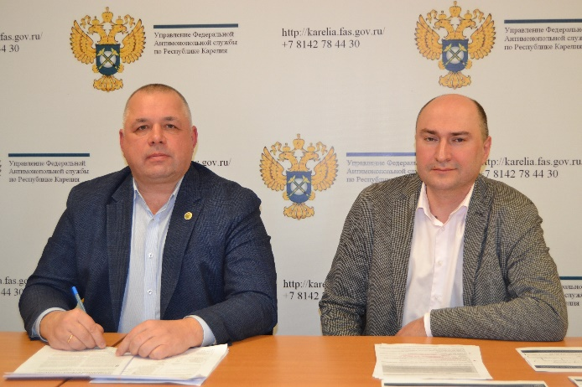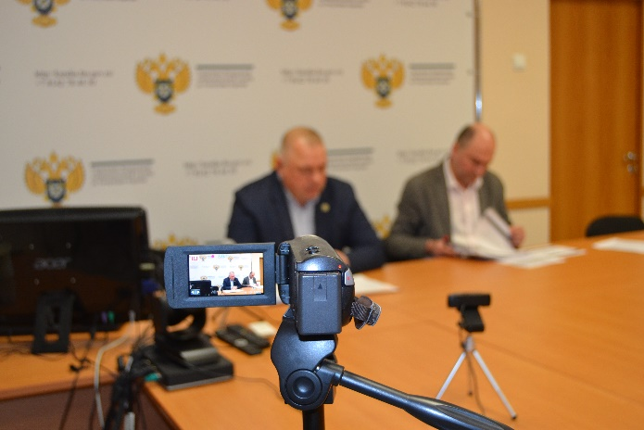
В своем выступлении глава регионального ведомства озвучил предварительные итоговые результаты работы Управления за 2022 год по основным направлениям деятельности, представил статистику возбужденных дел, принятых решений, выданных предупреждений и предписаний, а также информацию о наложенных и оплаченных штрафах (с материалами можно ознакомиться здесь).
«За 11 месяцев 2022 года поступило 982 заявления и обращения по основным направлениям деятельности Управления. Вынесено 209 постановлений о наложении административных штрафов на общую сумму 45 269,0 тыс. руб., из них уплачено – 26 460,0 тыс.руб.
Вынесено 10 предупреждений о прекращении нарушения антимонопольного законодательства, из них исполнено - 3 (7 - в стадии исполнения).
По направлениям антимонопольного контроля и контроля за размещением государственных заказов, Карельским УФАС России также выдано 7 предписаний субъектам контроля, из них исполнено - 5 (2 - в стадии исполнения). Рассмотрено 172 обращения о включении в РНП (включено – 75)», - рассказал участникам трансляции Артур Пряхин.
В отчетном периоде подавляющее число нарушений, рассматриваемых профильным отделом, касается нарушений сроков технологического присоединения энергопринимающих устройств граждан сетевыми компаниями, а также рассылки псевдо - «официальных» уведомлений об «обязательной» замене приборов учета.
Заместитель начальника отдела контроля органов власти и закупок Максим Суханов выступил с докладом о практике контроля соблюдения законодательства о контрактной системе и сообщил о закупках, при проведении которых были допущены нарушения законодательства. Он подробно остановился на изменениях в закон о контрактной системе, вступающих в силу с 1 января 2023 года.
В ходе онлайн доклада, глава территориального антимонопольного органа также сообщил о проводимых мероприятиях в рамках реализации нового Национального плана («дорожной карты») развития конкуренции в Российской Федерации на 2021-2025 годы, утвержденного распоряжением Правительства Российской Федерации от 02.09.2021 №2424-р*, озвучены главные цели и задачи программного документа, а также приоритетные направления для развития конкуренции в экономике.
«При реализации конкурентного права на территории Республики Карелия антимонопольная служба уделяет пристальное внимание рассмотрению жалоб и обращений на действия хозяйствующих субъектов, занимающих доминирующее положение на товарных рынках республики. Контроль осуществляется в отношении органов власти, действия (бездействие) которых могут привести к ограничению конкуренции и негативным образом повлиять на развитие экономики региона в целом», - отметил Артур Пряхин.
Также нашли отражение в ходе мероприятия вопросы противодействия коррупции и пресечения нарушений законодательства о защите конкуренции при проведении государственных закупок и торгов в социально-значимых сферах.
В завершение дистанционных публичных обсуждений правоприменительной практики ведомства, руководитель регионального УФАС Артур Пряхин отметил, что Федеральная антимонопольная служба непременно будет и дальше прилагать все силы для совершенствования своей деятельности по развитию здоровой и добросовестной конкуренции в каждом субъекте и на территории всей Российской Федерации.
Глава карельских антимонопольщиков также поздравил участников мероприятия с наступающим Новым 2023 годом, пожелав крепкого здоровья, стабильности, и, несмотря на все имеющиеся в настоящее время объективные трудности, - позитивного настроения и оптимизма!
Все материалы по проведенному Карельским УФАС России публичному обсуждению (видеозапись мероприятия, ответы на заданные вопросы, доклады, презентации) размещены на официальном сайте управления (раздел «Публичные обсуждения»).
* Национальный план («дорожная карта») развития конкуренции в Российской Федерации на 2021-2025 годы, утвержденный распоряжением Правительства Российской Федерации от 02.09.2021 №2424-р
Указ Президента Российской Федерации от 21.12.2017 № 618 "Об основных направлениях государственной политики по развитию конкуренции"

